Копии диплома о высшем образовании

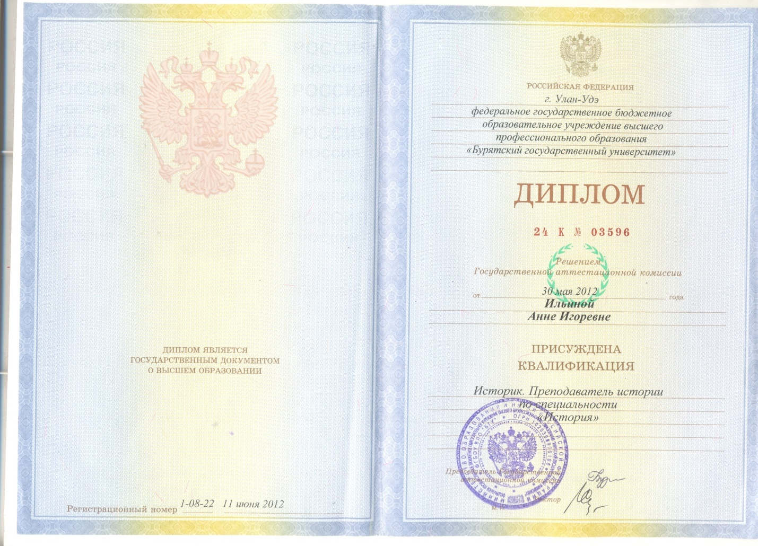

Повышение квалификации
Год | Название курсов
2013 | ВСГАО « Использование информационных технологий в профессиональной деятельности»,36ч.
2012 | ИПКРО «Современное историческое образование: проблемы, дискуссии, перспективы»72ч.

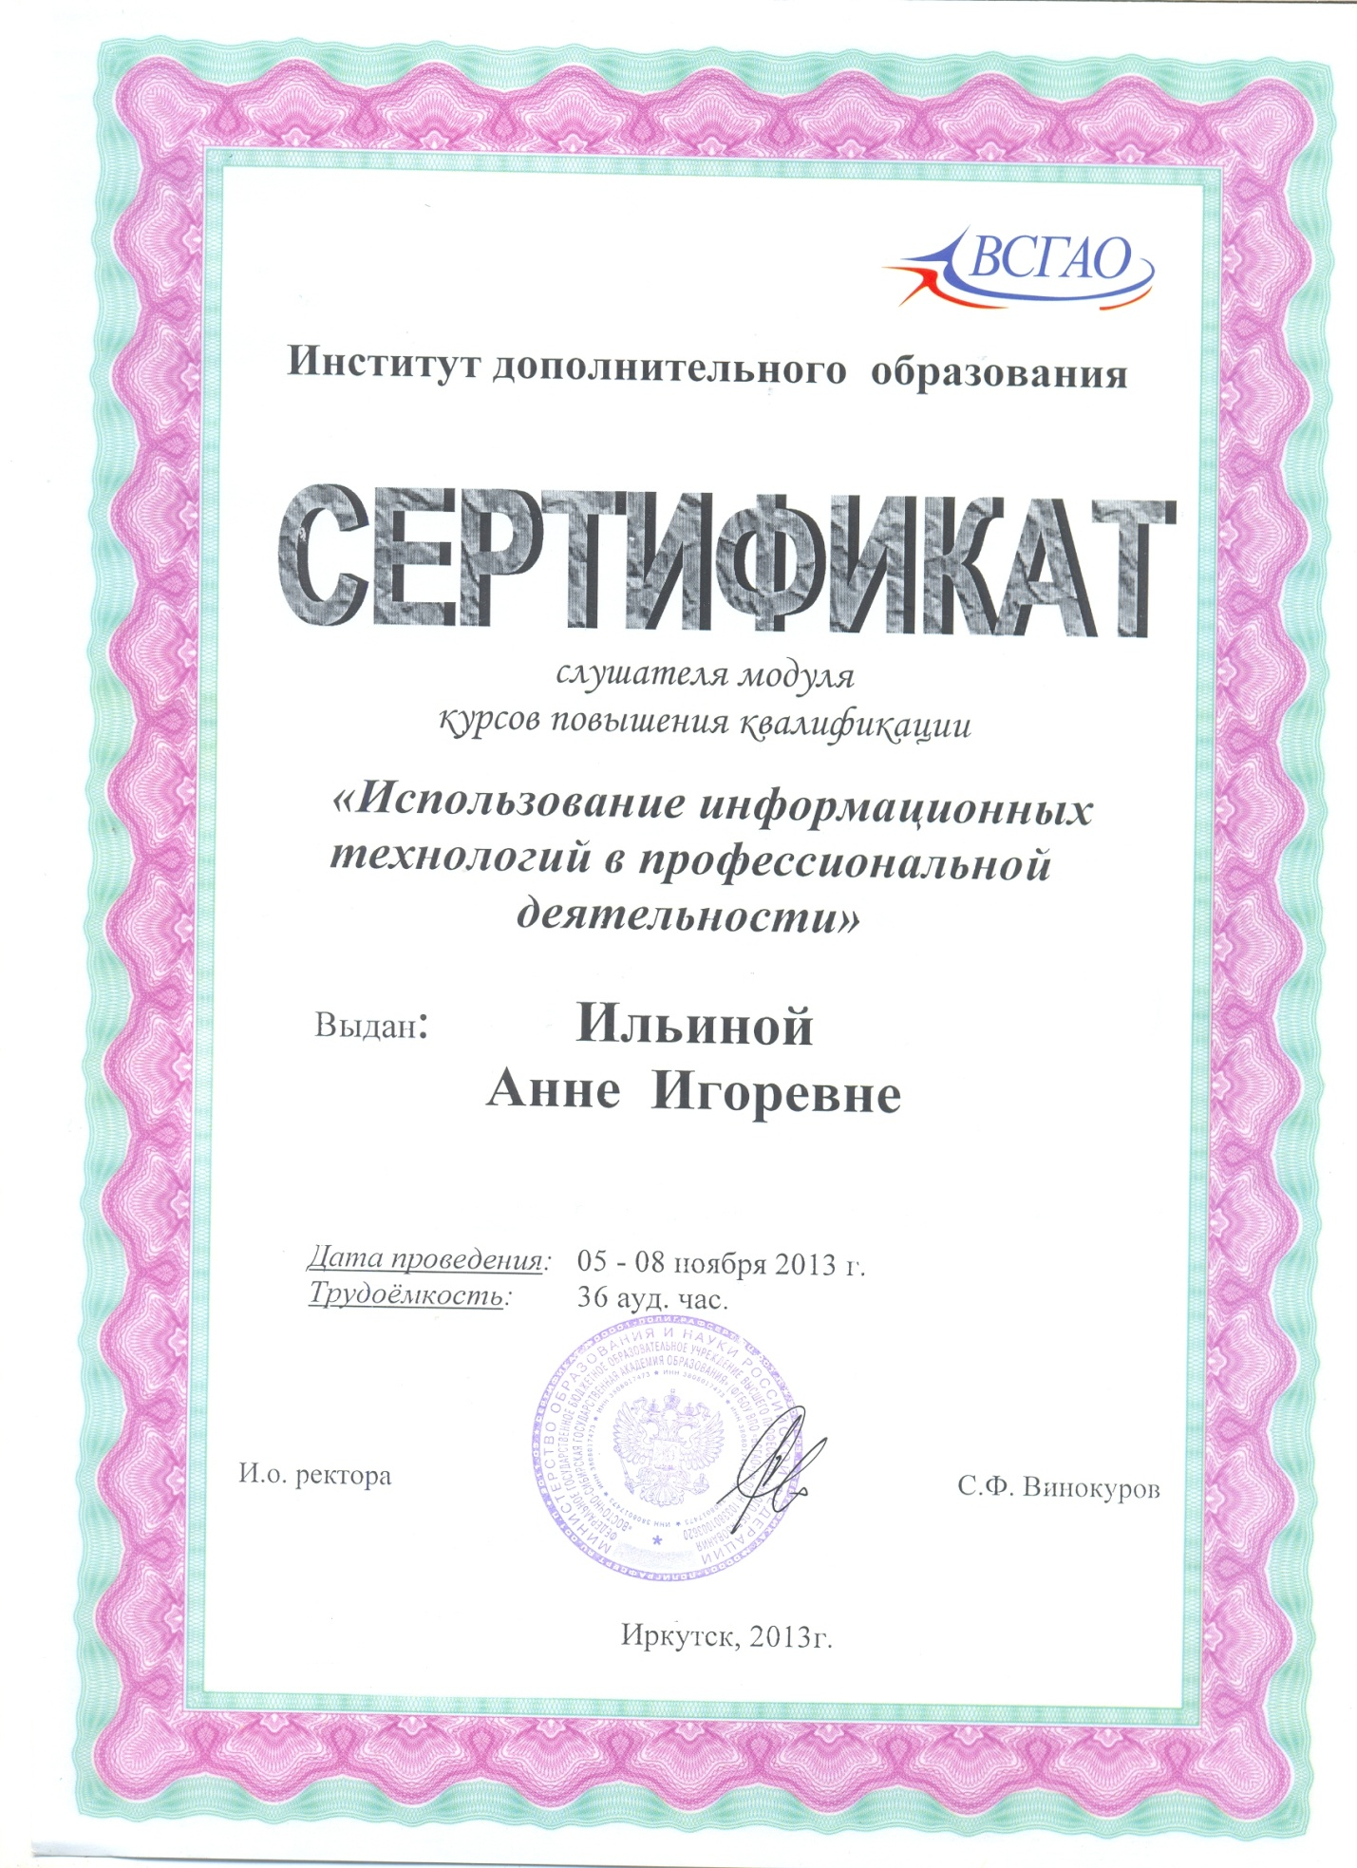

Копия удостоверения о повышении квалификации
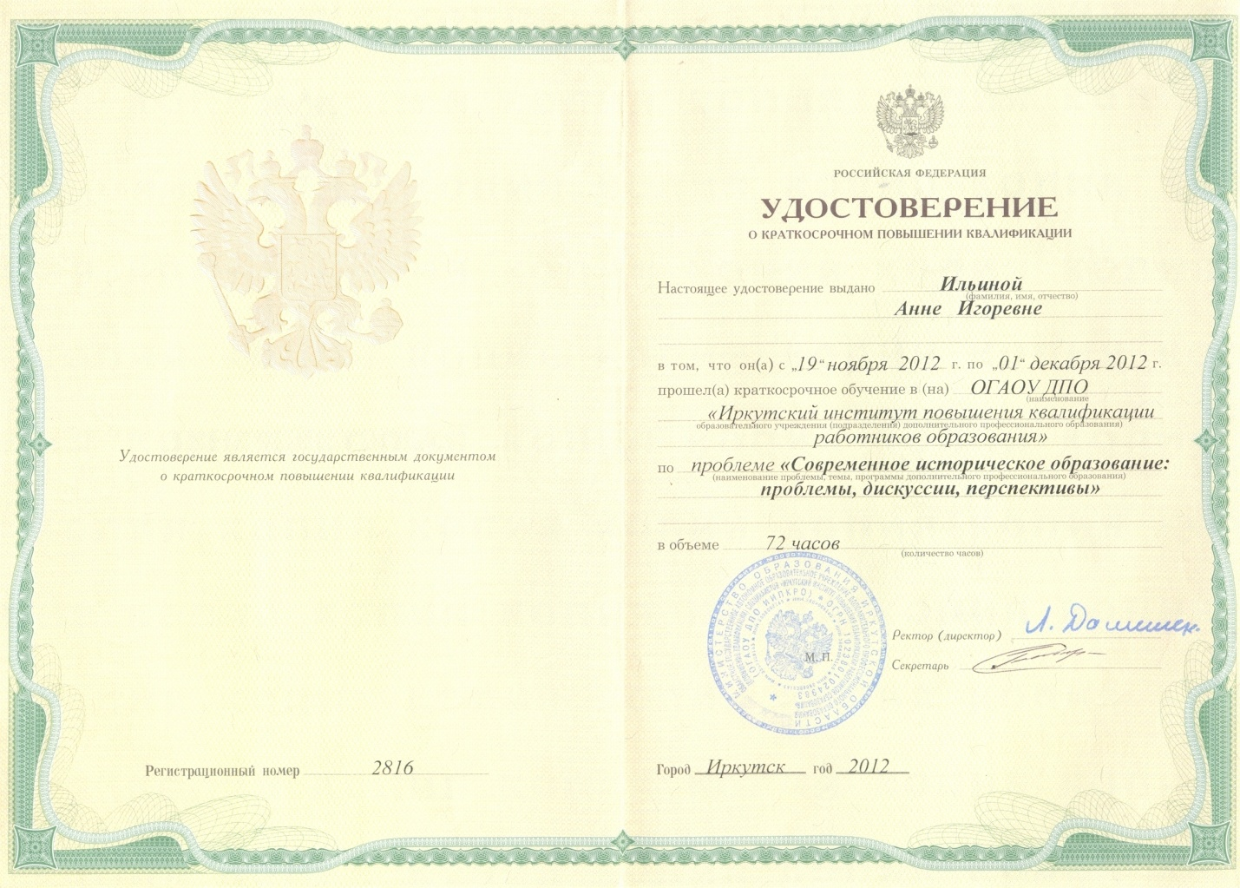

Грамоты

